ΑΝΑΣΚΟΠΗΣΗ- ΔΡΑΣΤΗΡΙΟΤΗΤΕΣ ΤΟΥ ΠΑΝΕΛΛΗΝΙΟΥ ΣΥΛΛΟΓΟΥ ΕΦΟΔΙΑΣΤΩΝ ΠΛΟΙΩΝ & ΕΞΑΓΩΓΕΩΝ
ΚΑΤΑ ΤΟΥΣ ΜΗΝΕΣ ΝΟΕΜΒΡΙΟ – ΔΕΚΕΜΒΡΙΟ 2023

- ΕΝΗΜΕΡΩΣΗ ΓΙΑ ΣΥΜΜΕΤΟΧΗ ΚΑΙ ΟΜΙΛΙΑ ΤΟΥ ΠΡΟΕΔΡΟΥ:

  - Συνέντευξη του προέδρου στο MARITIME για το MEN OF INFLUENCE.
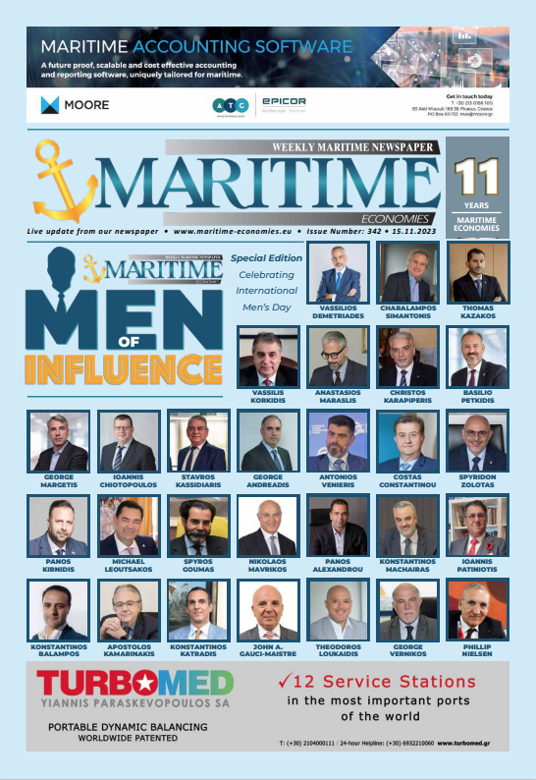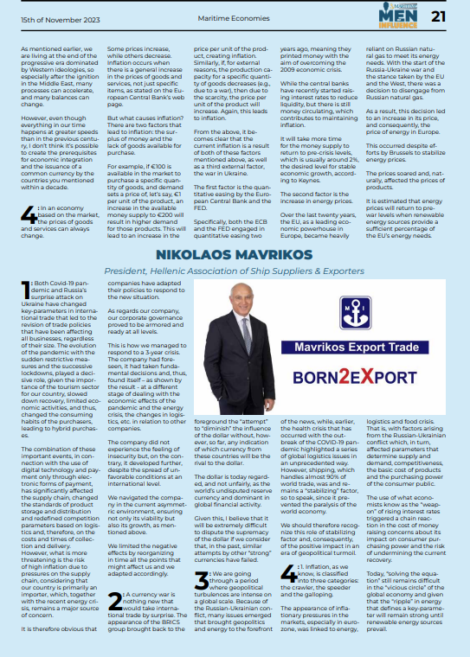

  - Συνέντευξη του προέδρου στη συλλεκτική έκδοση Success Story και στο ένθετο.
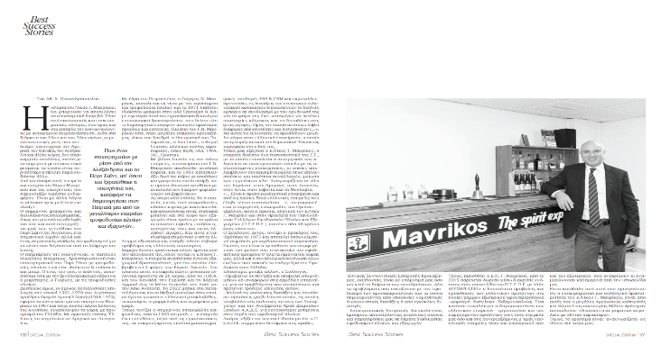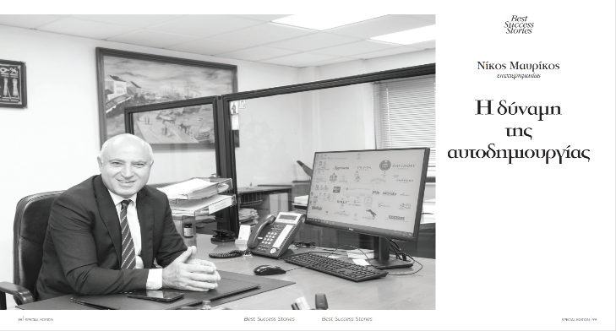

  - Συμμετοχή του ΠΣΕΠΕ και 4 μελών(ΕΙΣΑΓΩΓΑΙ ΜΑΥΡΙΚΟΣ-POSEIDON MARINE SUPPLIES-KORKIDIS-CAPTAIN NEMO) στην 6th CHINA INTERNATIONAL IMPORT EXPORT-CIIE στις 4-11/11/2023 μέσω του ΕΒΕΠ.
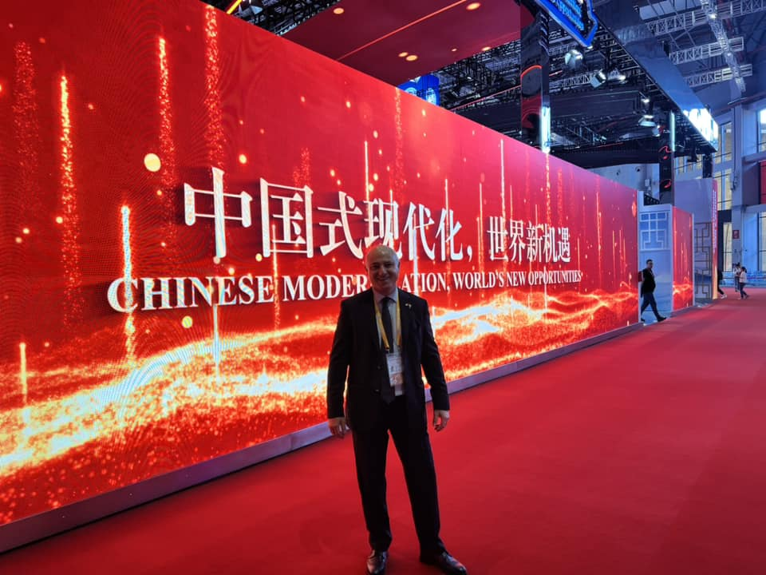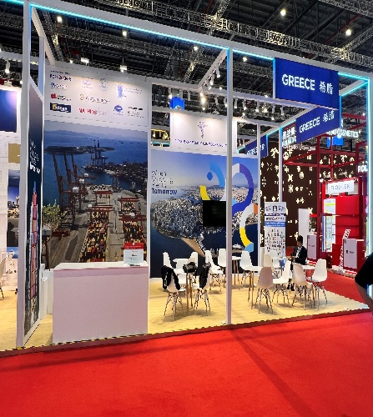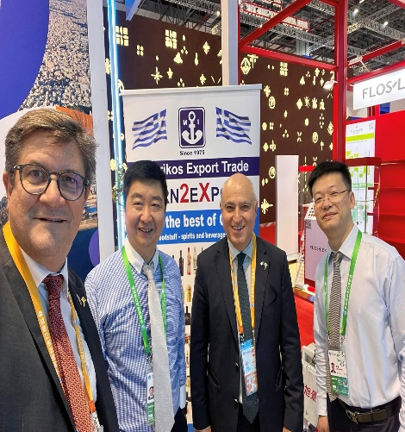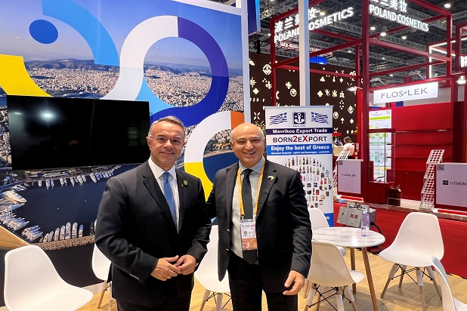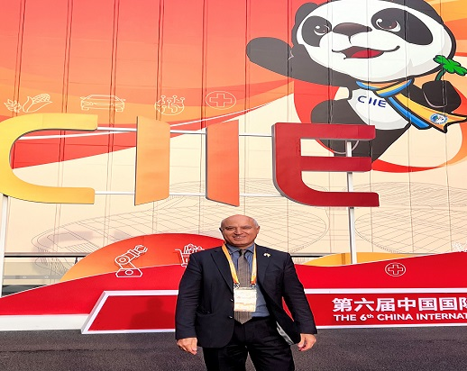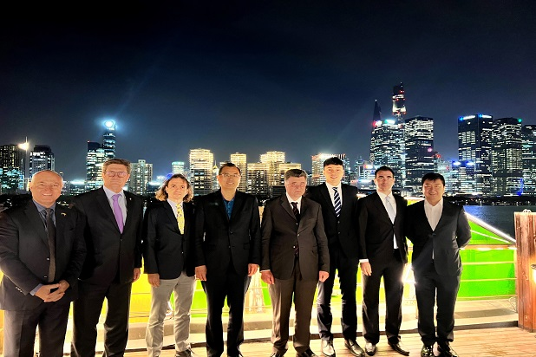

  - Στην σύσταση επιτροπής σχετικά με το έργο στις διερεύνησης των θεμάτων που έχουν ανακύψει από την εφαρμογή του κανονιστικού πλαισίου, που διέπει την τήρηση του Ηλεκτρονικού Μητρώου Επιτηδευματιών Αλκοολούχων Ποτών και τη λειτουργία του Ηλεκτρονικού Συστήματος Ταυτοποίησης Αλκοολούχων Ποτών για το lotify στις 14/11/23, απόψεις-προτάσεις που έστειλε ο Σύλλογος με αρ.πρωτ.1264/15-11-23 σχετικά με το πλαίσιο λειτουργίας του lotify, 2^{η} συμμετοχή στις 22/11/23, 3^{η} συμμετοχή στις 29/11/23 και 4^{η} συμμετοχή στις 20/12/23.

  - Την 14/11/23 στο 17ο Ετήσιο Συνέδριο Ναυτικής Τεχνολογίας (ΕΛ.Ι.Ν.Τ.) που διεξήχθη στο Ίδρυμα Ευγενίδου.

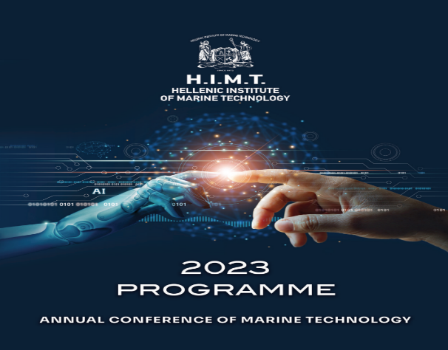

  - Την 28/11/23 στο Οικονομικό Επιχειρηματικό Συνέδριο της Ναυτεμπορικής στο Ζάππειο Μέγαρο.

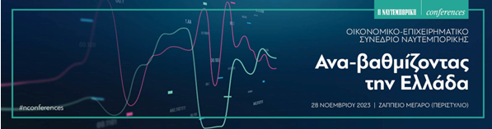

  - Την 28/11/23 στο Συνέδριο Hydrogen Conference ως εκπρόσωπος του ΕΒΕΠ που διεξήχθη στο Hotel Sofitel.

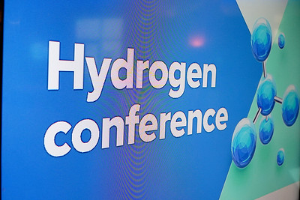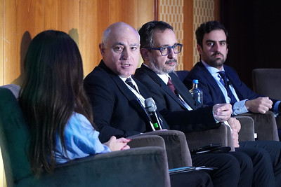

  - Την 14/12/23 στο 12^{ο} Αραβο-Ελληνικό Οικονομικό Φόρουμ “Greece & the Arab World: Embracing Change” που διεξήχθη στο Athenaeum Intercontinental Αθηνών.

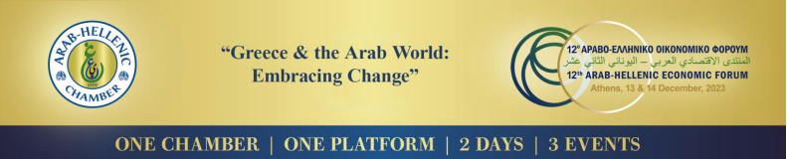

  - Την 19/12/23 στο 1^{ο} Συνέδριο της Ένωσης Ελληνικών Ναυπηγείων και στο δείπνο.

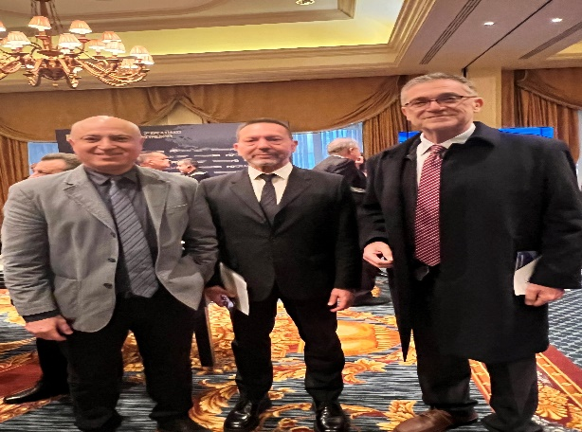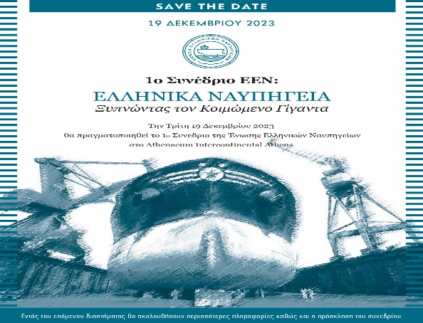

  - Την 19/12/23 στο Man Dynamic που διεξήχθη στο ξενοδοχείο Μεγάλη Βρετάνια.

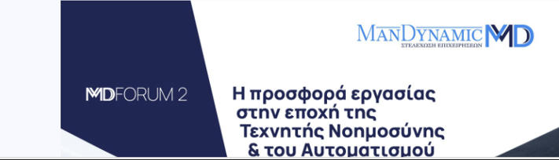
  - Την 21/12/23 στην εκδήλωση "The Great Gatsby Gala-St' Nicholas Business Club" που διοργάνωσε το AHEPA Maritime St Nicholas στο Athenaeum Intercontinental Hotel, κάνοντας ο σύλλογος δωρεά τα ποτά της εκδήλωσης με όφελος δωρεάν προβολή του συλλόγου και βράβευση του Προέδρου.
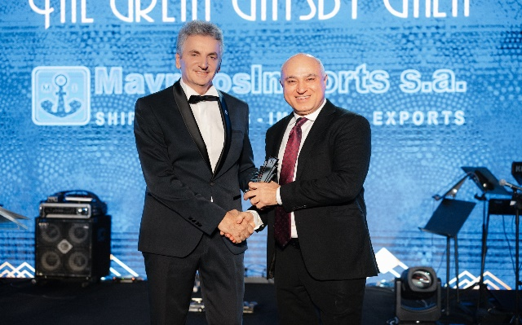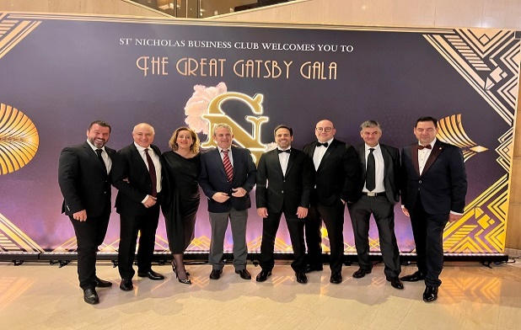

- ΣΥΝΑΝΤΗΣΕΙΣ ΠΡΟΕΔΡΟΥ

  - Για την Εθνική Ενιαία Πλατφόρμα Λιμενικής Κοινότητας στις 11/12/23 στη Ναυτιλιακή Λέσχη Πειραιά.

2.2. Με τον κο Μουρτίδη την 19/12/23 στο Υπουργείο σχετικά με τη μη απαλλαγή από ΦΠΑ των εφοδίων που πωλούνται σε πρόσωπα που δεν είναι πλοιοκτήτες αλλά εκμεταλλεύονται ένα χώρο του πλοίου για σκοπούς σίτισης και ψυχαγωγίας των επιβατών και του πληρώματος.

- ΑΙΤΗΜΑ ΠΑΡΟΧΗΣ ΑΙΓΙΔΑΣ:

  - Διεθνές Ναυτικό Σαλόνι στις 6-10/12/23 στο Metropolitan Expo.

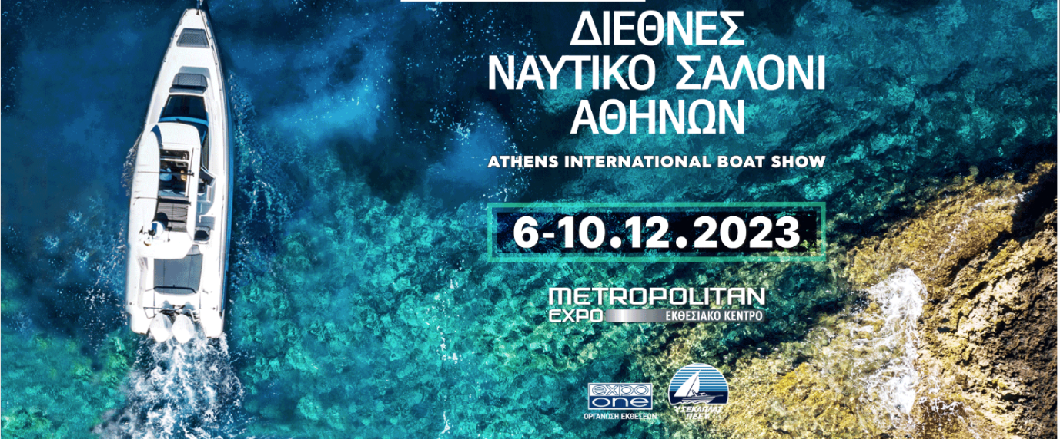

- ΑΠΟΦΑΣΕΙΣ-ΕΝΗΜΕΡΩΣΕΙΣ ΤΟΥ ΔΣ ΣΧΕΤΙΚΑ ΜΕ:

  - Λήξη παροχής υπηρεσιών Τελωνειακού Συμβούλου στον Σύλλογο.

Ο κ. Γεώργιος Βήτος που απασχολείται ως σύμβουλος του συλλόγου σε τελωνειακά και φορολογικά θέματα, ύστερα από γραπτή ενημέρωση που έκανε με e-mail έδωσε εξηγήσεις για την απόφασή του να παύσει να παρέχει συμβουλευτικές υπηρεσίες από 1 Ιανουαρίου 2024.
Ο κ. Βήτος εξήγησε στο ΔΣ ότι ο λόγος της παύσης παροχής υπηρεσιών είναι προσωπικός και οφείλεται στο προχωρημένο της ηλικίας του, δεδομένου ότι πλησιάζει το 78^{ο} έτος.
Ο πρόεδρος και τα μέλη του ΔΣ ευχαρίστησαν τον κ. Βήτο για τις υπηρεσίες του που προσέφερε επί δέκα και πλέον έτη στον σύλλογο και δήλωσαν ότι θα πρέπει να του εκφράσουν τις ευχαριστίες με ένα ποτό στην εορταστική συνεδρίαση του Δεκεμβρίου.

  - Αποστολή επιστολής του συλλόγου με αρ.πρωτ.1273/19-12-23 προς Γενική Δ/νση Τελωνείων & ΕΦΚ σχετικά με την μεταφορά του αρθ.10 του Ν438/76 όπως τροποποιήθηκε μέχρι σήμερα στον Εθνικό Τελωνειακό Κώδικα ν. 2960/01.

  - Αποστολή επιστολής του συλλόγου με αρ.πρωτ.1274/27-12-23 προς την Γεν. Δ/νση φορολογίας, Ηλεκτρον.Διακυβέρνησης και κοινοποίηση στη Γεν.Δ/νση Τελωνείων % ΕΦΚ σχετικά με την παροχή οδηγιών διαβίβασης φορολογικών στοιχείων στο MyData από εταιρίες εφοδιασμού πλοίων σε ότι αφορά το χρόνο έκδοσης των στοιχείων αλλά και του χρόνου διεκπεραίωσης της παράδοσης.

  - Έναρξη χρήσης της Εθνικής Πύλης Κωδικοποίησης που αναμένεται να ενισχύσει ουσιαστικά την τυποποίηση και προτυποποίηση των ρυθμιστικών κειμένων, διευκολύνοντας την πρόσβαση στη νομοθεσία.

  - Λήψη Δελτίου Τύπου της CLIA την 28/11/23 για τις συναντήσεις που πραγματοποίησαν με την Ελληνική Κυβέρνηση, το Υπουργείο Ναυτιλίας και Νησιωτικής Πολιτικής, την Υπ.Πολιτισμού, την Υφ.Τουρισμού και το ΕΒΕΠ.

  - Ίδρυση νέου φορέα με τίτλο <<Σύνδεσμος ταχύπλοων και κρουαζιερόπλοιων>>.

  - Ενημέρωση για Ocean Board meeting την Τετάρτη 20/12/23, επόμενο Board Meeting του Ocean για το 2024 θα γίνει τον Απρίλιο στο Βέλγιο.

  - Επόμενη συνέλευση ISSA 2024 θα πραγματοποιηθεί στη Σεβίλλη Ισπανίας τον Οκτώβριο.

  - Λήψη επιστολής που μας έστειλε η OCEAN με τις παρατηρήσεις στα θέματα που αναφέρονται σε εφοδιασμούς πλοίων και μας ενημερώνει για τις παρατηρήσεις της Επιτροπής Διεθνούς Εμπορίου του Ευρωπαϊκού Κοινοβουλίου η οποία εξέτασε την πρόταση της Ε. Επιτροπής για την μεταρρύθμιση του Ενωσιακού Τελωνειακού Κώδικα.

  - Πρόταση συνεργασίας του συλλόγου με τον ειδησεογραφικό ιστότοπο portcity.gr με θέματα από τον Πειραιά και την ναυτιλία με κόστος συμμετοχής 50€ το χρόνο ανά εταιρεία.

  - Αποστολή στις 15/11/23 υπόμνησης του Συλλόγου με αρ.πρωτ.1263/15-11-23 προς την Γ.Δ.Τ. & ΕΦΚ και Δ/νση ΕΦΚ & ΦΠΑ τμήμα Ε’ σχετικά με την απαλλαγή των ειδών που παραδίδονται στις αποθήκες του Πολεμικού Ναυτικού και την κοινοποίηση στης απόφασης στις υπηρεσίες του Πολεμικού Ναυτικού.

Ο πρόεδρος παρουσίασε την επιστολή στα μέλη του ΔΣ και εξήγησε ότι ενώ με την απάντηση που δόθηκε από την ΑΑΔΕ ορίζονταν ότι η απαλλαγή των εφοδίων παρέχεται μόνο για παράδοση σε πλοία και όχι σε αποθήκες του πολεμικού ναυτικού, αυτό δεν εφαρμόζεται καθόσον δεν κοινοποιήθηκε η απάντηση ούτε άλλη διάταξη στο Πολεμικό Ναυτικό να παύσει να εκδίδει απαλλακτικά δελτία στους εφοδιαστές πλοίων.
Με τη νέα επιστολή θεωρούμε ότι θα κοινοποιηθεί η σχετική διάταξη προς το Πολεμικό Ναυτικό προκειμένου οι υπηρεσίες του να προσαρμοστούν στις ισχύουσες διατάξεις.

  - Αποστολή στις 17/11/23 υπόμνησης του Συλλόγου με αρ.πρωτ.1262/17-11-23 προς την Γενική Δ/νση Τελωνείων & ΕΦΚ τμήμα Ε’+Γ’ σχετικά με την απαλλαγή από ΦΠΑ των εμπορευμάτων που εξέρχονται από μια αποθήκη της ΠΟΛ1001/2017 Απόφασης με προορισμό την είσοδο και τη χρησιμοποίηση τους σε ένα Ελεύθερο Τελωνειακό Συγκρότημα της ΠΟΛ1184/2018 Απόφασης.
Ο πρόεδρος παρουσίασε την επιστολή στα μέλη του συλλόγου και εξήγησε ότι σκοπός της επιστολής είναι να είναι δυνατό εφόδια που βρίσκονται με απαλλαγή από ΦΠΑ σε Τελωνειακή Αποθήκη της ΠΟΛ 1184/2018 Απόφασης να παραδίδονται με απαλλαγή από ΦΠΑ σε Ελεύθερα Τελωνειακά Συγκροτήματα.
Σημείωση
Η αρμόδια Δ/νση ΕΦΚ-ΦΠΑ απάντησε στην αριθ. 1262/17-11-2023 επιστολή του συλλόγου με το αριθ. ΔΕΦΚΦ Ε 1144828/23-11-2023 έγγραφο, με το οποίο καθορίζει τη διαδικασία απαλλαγής από ΦΠΑ των εμπορευμάτων που φεύγουν από Τελωνειακή Αποθήκη της ΠΟΛ 1184/2018 με προορισμό την παράδοσή τους σε Ελεύθερα Τελωνειακά Συγκροτήματα της αριθ. ΠΟΛ 1101/2017 Απόφασης. Συγκεκριμένα, η απαλλαγή θα παρέχεται με ένα αντίγραφο της Αίτισης Δήλωσης του φορέα στο ΕΤΣ θεωρημένο από το τελωνείο θα παραδίδεται στον προμηθευτή των αγαθών για την έκδοση τιμολογίου χωρίς ΦΠΑ.
Επίσης με την ως άνω απάντηση μας γνωστοποιεί την εγκύκλιο ΠΟΛ 1151/2017 με την οποία κοινοποιήθηκε η ΠΟΛ 1001/2017 απόφαση.

  - Αποστολή στις 15/11/23 απόψεων-προτάσεων που έστειλε ο Σύλλογος με αρ.πρωτ.1264 σχετικά με το πλαίσιο λειτουργίας του lotify.

Ο πρόεδρος εξήγησε στα μέλη του ΔΣ τις απόψεις προτάσεις που κατατέθηκαν σε πόρισμα της ομάδας εργασίας που συναντήθηκε στο ΕΒΕΠ.
Στο πόρισμα αυτό επεξηγούνται περισσότερο οι θέσεις του Συλλόγου που αναπτύχθηκαν σε προηγούμενες επιστολές.

  - Συνεργασία ΕΒΕΠ και Ελληνογερμανικού Εμπορικού Επιμελητηρίου σχετικά με την <<απόβαση>> 12 γερμανικών ναυτιλιακών εταιρειών στον Πειραιά.

Ο πρόεδρος ενημέρωσε τα μέλη του ΔΣ για την εγκατάσταση Γερμανικών ναυτιλιακών εταιρειών στον Πειραιά.

  - Ενημέρωση από τελωνειακό Σύμβουλο για την συμμετοχή του στο CEVT working group meeting που πραγματοποιήθηκε στις 7-8/11/23.

Ο κ. Βήτος που μετείχε στη διαδικτυακή συνεδρίαση της Ομάδας Εργασίας «Τελωνεία, ΕΦΚ, ΦΠΑ, Κτηνιατρικά και Φορολογία» CEVVT της OCEAN την 7/11/2023 παρουσίασε τα κυριότερα θέματα της συζήτησης.
α) Μεταρρύθμιση του Ενωσιακού Τελωνειακού Κώδικα
Αυτή θα περιλαμβάνει
- το Ευρωπαϊκό Κέντρο Δεδομένων που θα επιτρέπει να υποβάλλονται τα δεδομένα από οποιοδήποτε κράτος μέλος και όχι μόνο από ηλεκτρονικό σύστημα του κράτους μέλους στο οποίο υποβάλλεται η διασάφηση
- Την Ευρωπαϊκή Τελωνειακή Αρχή η οποία θα συντονίζει και θα εποπτεύει όλες τις τελωνειακές αρχές των κρατών μελών της ΕΕ
- Ο Trust and Check Trader (TCT) που θα είναι ο αναβαθμισμένος Εγκεκριμένος Οικονομικός Φορέας (ΑΕΟ) ο οποίος θα μπορεί να θέσει σε ελεύθερη κυκλοφορία ή άλλο καθεστώς τα εμπορεύματα χωρίς παρέμβαση του τελωνείο.
- Η κατάργηση του ορίου των 150 € για την απαλλαγή από δασμό και η παροχή δυνατότητας εφαρμογής του ηλεκτρονικού εμπορίου για αξίες άνω των 150 € με την καταβολή του δασμού από τον πωλητή ο οποίος θα θεωρείται ως οιονεί εισαγωγέας και θα καταβάλει ο ίδιος τον εισαγωγικό δασμό.
β) Ο φόρος πλαστικών συσκευασιών και ο περιορισμός ποσότητας εφοδίων με ΕΦΚ στην Ισπανία.
γ) Θέματα ΦΠΑ και ελέγχου στα σύνορα ιδιαίτερα για τους εφοδιασμούς που γίνονται σε πλοία ελλιμενισμένα σε λιμάνια του Ηνωμένου Βασιλείου.

  - Αναβολή της εκδίκασης 13/11/23 περί αγωγής προς τον ΔΥΠΑ για τις 13/12/23.

  - Έγκριση της μακέτας του επιτραπέζιου ημερολογίου του συλλόγου για το 2024, προσφορά και τιμολόγιο για 300τμχ με αρ.ΤΔΑ 484/10-11-23 ποσού 1.182,96€.

  - Αποστολή Περιοδικού από τον ISSA με ανακοινώσεις της COSCO.

Ο πρόεδρος θεωρεί ότι η COSCO προσπαθεί να μπει στο χώρο του εφοδιασμού πλοίων και κάνει διάφορες ανακοινώσεις μέσω του ISSA.

  - Ενέργειες για τα 50 χρόνια ιδρύσεως (05/08/1975) του Συλλόγου το 2025.

Ο πρόεδρος κάλεσε τα μέλη του ΔΣ να καταθέσουν τις ιδέες τους για τις ενέργειες του συλλόγου κατά την επέτειο των 50 ετών το 2025.

  - Νέος πίνακας για τα 39 μέλη του ISSA για το 2024 και 3 νέοι κωδικοί ISSA.

Ο πρόεδρος παρουσίασε τον πίνακα με τα 38 μέλη του συλλόγου που έγιναν μέλη του ISSA και τόνισε ότι φιλοδοξεί τα μέλη αυτά να φθάσουν τα 40.

  - Αποστολή στις 14/11/23 δωρεάν πρόσκλησης στα μέλη του ΔΣ για το Οικονομικό -Επιχειρηματικό Συνέδριο <<Ανα-βαθμίζοντας την Ελλάδα>> που διοργανώνει η Ναυτεμπορική την Τετάρτη 28/11/23 στο Ζάππειο Μέγαρο.

  - Επιθεώρηση του ΕΒΕΤΑΜ στις 16/11/23 σχετικά με το Πιστοποιητικό Συμμόρφωσης Συστήματος Διαχείρισης χωρίς παρατηρήσεις.

  - Εκπαίδευση της Αγγελικής Πετροπούλου στις 17/11/23 από τον αρμόδιο Τεχνικό Ασφαλείας σε θέματα φωτιάς ή σεισμού και εκκένωσης κτιρίου που διεξήχθη στο ΕΒΕΠ.

Ο πρόεδρος έδωσε διευκρινίσεις για την εκπαίδευση που κάνει ο Τεχνικός Ασφάλειας του ΕΒΕΠ σε θέματα φωτιάς ή σεισμού. Δεδομένου ότι η κα Πετροπούλου είναι εγκατεστημένη στις εγκαταστάσεις του ΕΒΕΠ και συγκεκριμένα στον 4^{ο} όροφο του κτηρίου, θα πρέπει να γίνει σχετική εκπαίδευση.

  - Σύμβαση και τιμολόγιο ποσού 300€ για παροχή υπηρεσιών ΛΑΕΚ από την εταιρεία ΕΠΙΡΡΩΣΙΣ ΜΟΝΟΠΡΟΣΩΠΗ ΙΔΙΩΤΙΚΗ ΚΕΦΑΛΑΙΟΥΧΙΚΗ ΕΤΑΙΡΙΑ.

Ο πρόεδρος παρουσίασε τη σύμβαση μεταξύ του ΠΣΕΠΕ και της Εκπαιδευτικής – Συμβουλευτικής εταιρείας ΕΠΙΡΡΩΣΙΣ ΜΟΝΟΠΡΟΣΩΠΗ ΙΔΙΩΤΙΚΗ ΚΕΦΑΛΑΙΟΥΧΙΚΗ ΕΤΑΙΡΕΙΑ με σκοπό η δεύτερη να κάνει εκπαίδευση στα στελέχη του ΠΣΕΠΕ με θέμα «Οργάνωση Γραφείου» διάρκειας 16 ωρών στο πλαίσιο επαγγελματικής κατάρτισης εργαζομένων ΛΑΕΚ.

  - Διοργάνωση 1^{ου} Συνεδρίου της Ένωσης Ελληνικών Ναυπηγείων στις 19/12/23 στο Ξενοδοχείο Athenaeum Intercontinental .

  - Αποστολή στις 21/11/23 πρόσκλησης του συλλόγου να γίνει μέλος του INTERNATIONAL MARITIME CLUB.

Ο πρόεδρος παρουσίασε την πρόσκληση να γίνει ο σύλλογος μέλος του INTERNATIONAL MARITIME CLUB.
Όμως στην προσπάθεια να έλθει σε επαφή μαζί τους δεν έδωσαν την απάντηση για συνέχιση της συνεργασίας.

  - Αποστολή στις 23/11/23 πρόσκλησης κοπή πίτας του ΕΒΕΠ στις 8/1/24.

- Πρόγραμμα κατάρτισης ΕΣΠΑ ΟΠΣ 5035177

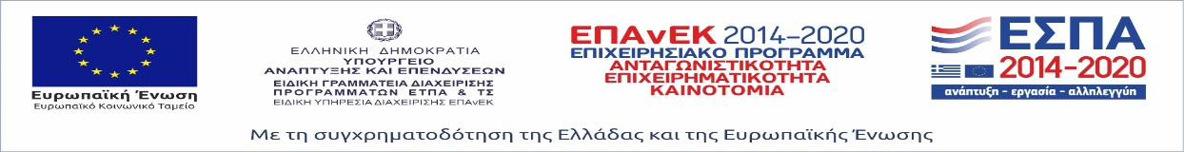

  - Αποστολή email του Συλλόγου στις 20/11/23 προς το Υπουργείο Ναυτιλίας & Νησιωτικής Πολιτικής, Δ/νση Οικονομικής Διαχείρισης Σημ/ρο Λ.Σ. κο Ρεσβάνη για την καταβολή της Γ Δόσης για την εξόφλησή της πράξης με κωδικό ΟΠΣ 5035177 ποσού 145.000€ .

  - Τεχνικό Δελτίο την 29/11/23 για παράταση πράξης έως 31/12/23, έλεγχος από χειρίστρια και έγκριση του.

  - 3^{η} Τροποποίηση της ημερομηνίας λήξης της πράξης Κατάρτισης ΕΣΠΑ ΟΠΣ 5035177 την 31/12/23.

  - Καταβολή Γ Δόσης των υποέργων 1-5 ύψους 124.631,32€ στην Σαρωνίς και υποέργου 7 ύψους 18.698,71€ στην ΙΡΙΣ και καταβολή των 4 κρατήσεων.

  - Υποβολή Παραιτήσεων για την 31/12/23 από τα 3 στελέχη του ΠΣΕΠΕ κα Ε.Πατσάκη, ο κος Π.Ζαφειράκος και ο κος Δ.Κούτσης που συμμετείχαν στην Επιτροπής Παρακολούθησης και Παραλαβής Έργου με κωδικό ΟΠΣ 5035177.

  - Αποστολή email στις 27/12/23 στην χειρίστρια κα Καμπίλαυκου του έργου με κωδικό ΟΠΣ 5035177 σχετικά με την διαδικασία επιστροφής του υπόλοιπου ποσού 44.394,79€ που παραμένει αδιάθετο στο ειδικό τραπ.λογαριασμό του συλλόγου και απάντηση της στις 27/12/23 ότι θα γίνει με το νέο έτος παράλληλα με την διαδικασία κλεισίματος.

- ΑΠΑΝΤΗΣΕΙΣ ΣΕ ΕΡΩΤΗΜΑΤΑ ΜΕΛΩΝ:

Εκτός αυτού ο πρόεδρος τόνισε ότι πολλά μέλη καταστρατηγούν τη δυνατότητα να υποβάλουν ερωτήματα στον σύλλογο και πολλές φορές θέτουν ερωτήματα για προσωπική ικανοποίηση και όχι επειδή έχει ανάγκη η επιχείρηση.
Θα πρέπει να γνωρίζουν τα μέλη ότι ο σύλλογος δεν είναι γνωμοδοτικό όργανο και ότι δίνει απαντήσει σε ερωτήσεις που προέρχονται από τον υπεύθυνο κάθε επιχείρησης και όχι από οποιοδήποτε πρόσωπο το οποίο θέτει ερώτημα για προσωπικούς λόγους που σχετίζονται συνήθως με διαφωνία με άλλους υπαλλήλους της επιχείρησης.

  - Έπειτα από αποστολή του μέλους Λάλιζας εξουσιοδότησης του νόμιμου εκπροσώπου της εταιρείας στον κο Κουλούρη για επικοινωνία με τον σύλλογο, την 24/11/23 στάλθηκε απάντηση στα ερωτήματα που είχε θέσει την 17/11/23.
Ο σύλλογος απάντησε στα ερωτήματα του παραπάνω μέλους.

  - Στις 17/11/23 σε ερώτημα του μέλους HARDY ENTERPRISES I.K.E. σχετικά με την διαδικασία που ακολουθείται για την απαλλαγή ΦΠΑ για εξαγωγή στην ΕΕ με T2L και απάντηση μας στις 20/11/23.

Ο σύλλογος απάντησε τεκμηριωμένα στο ερώτημα του παραπάνω μέλους.

- ΕΝΗΜΕΡΩΣΕΙΣ ΓΙΑ ΚΟΙΝΟΠΟΙΗΣΕΙΣ ΣΤΟ/Α ΜΕΛΟΣ/Η:

  - Στις 1/11/23 το νέο Εκτελεστικό Κανονισμό 2023/2364 με το παράρτημα το κανονισμού 2658/87 (νέο δασμολόγιο) που θα εφαρμόζεται από 1/1/2024, για ενημέρωση και ενδεχόμενη εφαρμογή.

Ο Σύλλογος κοινοποίησε τον ως άνω κανονισμό στα μέλη του.

  - Στις 2/11/23 αποστολή email στα μέλη του συλλόγου για την αποστολή επικυρωμένων καταστατικών των εταιρειών τους για την επικαιροποίηση του ψηφιακού αρχείου του συλλόγου.

Ο Σύλλογος κοινοποίησε το ως άνω email στα μέλη του.

  - Στις 6/11/23 την Α1173/31-10-23 Απόφαση του Υφυπουργού Οικονομικών και του Διοικητή ΑΑΔΕ με την οποία τροποποιείται η αριθ. Α.1263/23-12-2021 όμοια, όπως αυτή τροποποιήθηκε με την αριθ. Α.1077/2023 όμοια σχετικά με την τήρηση Ηλεκτρονικού Μητρώου Επιτηδευματιών Αλκοολούχων Ποτών και εφαρμογή Ηλεκτρονικού Συστήματος Ταυτοποίησης Αλκοολούχων Ποτών.

Ο Σύλλογος κοινοποίησε την ως άνω απόφαση στα μέλη του.

  - Στις 7/11/23 αποστολή email στα μέλη του συλλόγου που δεν έχουν στείλει το λογότυπο τους για να μπει στην ιστοσελίδα του Συλλόγου και το καταστατικό τους για την επικαιροποίηση του ψηφιακού αρχείου του Συλλόγου.

Ο Σύλλογος κοινοποίησε το ως άνω email στα μέλη του.

  - Στις 7/11/23 αποστολή στους υπαλλήλους του συλλόγου για το ΕΣΠΑ 5035177 νέου ενημερωτικού σημειώματος της επιτροπής ελέγχου περιουσιακής κατάστασης .

Ο Σύλλογος κοινοποίησε του ως άνω σημειώματος στα μέλη του.

  - Στις 8/11/23 την Α1170/31-10-23 απόφασης σχετικά με την Τροποποίηση της υπό στοιχεία Α.1138/12.6.2020 κοινής απόφασης του Υφυπουργού Οικονομικών και του Διοικητή της Ανεξάρτητης Αρχής Δημοσίων Εσόδων (Α.Α.Δ.Ε.) «Καθορισμός της έκτασης εφαρμογής, του χρόνου και της διαδικασίας ηλεκτρονικής διαβίβασης δεδομένων στην Ανεξάρτητη Αρχή Δημοσίων Εσόδων, καθώς και κάθε άλλου αναγκαίου θέματος για την εφαρμογή των διατάξεων του άρθρου 15Α του ν.4174/2013 (Κ.Φ.Δ.)» (Β’2470).

Ο Σύλλογος κοινοποίησε την ως άνω απόφαση στα μέλη του.

  - Στις 9/11/23 την ΔΤΔ Α 1134057/31-10-2023 εγκύκλιο με την οποία δίνονται οδηγίες εφαρμογής των κανόνων λειτουργίας του Συστήματος Ελέγχου Εισαγωγών Import Control System (ICS2 δεύτερη έκδοση) η οποία άρχισε να εφαρμόζεται από 30/10/2023 στη χώρα μας. Το σύστημα αυτό εφαρμόζεται από τις αεροπορικές εταιρείες, καθώς και τις εταιρείες ταχυμεταφοράς, τις διαμεταφορικές εταιρείες και τις ταχυδρομικές εταιρείες.

Ο Σύλλογος κοινοποίησε την ως άνω εγκύκλιο στα μέλη του.

  - Στις 14/11/23 αποστολή πρόσκλησης επί πληρωμής προς τα μέλη του συλλόγου για το Οικονομικό -Επιχειρηματικό Συνέδριο <<Ανα-βαθμίζοντας την Ελλάδα>> που διοργανώνει η Ναυτεμπορική την Τετάρτη 28/11/23 στο Ζάππειο Μέγαρο.

Ο Σύλλογος κοινοποίησε την ως άνω πρόσκληση στα μέλη του.

  - Στις 15/11/23 την Α1176/3-11-23 Απόφαση του Υφυπουργού Εθνικής Οικονομίας και Οικονομικών (ΑΕΥΟ) με την οποία τροποποιείται η αριθ. Α 1267/2021 ΑΥΟ σχετικά με τον καθορισμό των όρων και προϋποθέσεων για την αδειοδότηση δραστηριοτήτων που αφορούν στην εφοδιαστική αλυσίδα καπνού, βιομηχανοποιημένων καπνών, εξοπλισμού παραγωγής βιομηχανοποιημένων καπνών και κρίσιμων πρώτων υλών για την παραγωγή βιομηχανοποιημένων καπνών και λοιπών ζητημάτων για την εφαρμογή της παρ. 5 του άρθρου 100 Α του Εθνικού Τελωνειακού Κώδικα (ν. 2960/2001, Α΄265).

Ο Σύλλογος κοινοποίησε την ως άνω απόφαση στα μέλη του.

  - Στις 15/11/23 την Α 1175/02-11-2023 Απόφαση του Διοικητή ΑΑΔΕ με την οποία τροποποιείται η υπό στοιχεία Α. 1223/2019 απόφαση του Διοικητή της Ανεξάρτητης Αρχής Δημοσίων Εσόδων «Τύπος και περιεχόμενο της δήλωσης απόδοσης φόρου μερισμάτων, καθώς και εκτάκτων αμοιβών και ποσοστών (bonus) επιπλέον των μισθών, με βάση τις διατάξεις της παραγράφου 5 του άρθρου 43 του ν. 4111/2013 (Α΄18), όπως ισχύουν μετά την τροποποίησή τους με το άρθρο 53 του ν. 4607/2019 (Α΄65), καθορισμός των δικαιολογητικών που συνυποβάλλονται με αυτή και κάθε άλλης αναγκαίας λεπτομέρειας για την εφαρμογή των διατάξεων αυτών» (B' 2357) αναφορικά με τον τύπο και περιεχόμενο της δήλωσης απόδοσης φόρου μερισμάτων, καθώς και έκτακτων αμοιβών και ποσοστών (bonus) επιπλέον των μισθών, που καταβάλλονται ή πιστώνονται στα έτη 2023 και επόμενα.

Ο Σύλλογος κοινοποίησε την ως άνω απόφαση στα μέλη του.

  - Στις 15/11/23 αποστολή πρόσκλησης του Υπουργείου Εξωτερικών στην «Ημέρα Πληροφόρησης Επιχειρηματιών για τις αγορές της Αυστρίας, Γαλλίας και Ιταλίας», η οποία θα πραγματοποιηθεί, σε συνεργασία με το ΕΒΕΑ, την Τρίτη, 21 Νοεμβρίου, στο κτήριο του ΕΒΕΑ.

Ο Σύλλογος κοινοποίησε την ως άνω πρόσκληση στα μέλη του.

  - Την 27/11/23 της ΔΕΦΚΦ Ε 1144828/23-11-2023 της Δ/νσης ΕΦΚ-ΦΠΑ της ΑΑΔΕ με την οποία δίνεται απάντηση στην αριθ. 1235/19-08-2023 επιστολή του συλλόγου σχετικά με τη διαδικασία απαλλαγής από ΦΠΑ των εμπορευμάτων που μεταβιβάζονται από μία Τελωνειακή Αποθήκη της αριθ. ΠΟΛ 1184/2018 Απόφασης σε ένα Ελεύθερο Τελωνειακό Συγκρότημα της αριθ. ΠΟΛ 1101/2017 Απόφασης και η διαδικασία αυτή είναι:
- Ο αγοραστής εντός του ΕΤΣ υποβάλει στο τελωνείο ελέγχου αίτηση δήλωση σε τρία αντίτυπα για αγορά των εμπορευμάτων η οποία θεωρείται από το τελωνείο.
- Ο πωλητής από την Τελωνειακή Αποθήκη της ΠΟΛ 1184/2018 εκδίδει Δελτίο Εξόδου στο οποίο επισυνάπτει ένα αντίτυπο της θεωρημένης αίτησης δήλωσης.
- Στη συνέχεια εκδίδει τιμολόγιο πώλησης προς τον αγοραστή εντός του ΕΤΣ με απαλλαγή από ΦΠΑ.

Ο Σύλλογος κοινοποίησε την ως άνω απόφαση στα μέλη του.

  - Την 1/12/23 email για ενημέρωση σεμιναρίων που αφορούν εφοδιαστές πλοίων και ναυτιλομένους σε όλο τον κόσμο που διοργανώνει η Παγκόσμια Ναυτική Ακαδημία World Maritime Academy σε συνεργασία με τον ISSA, κόστος σεμιναρίων, διάρκεια, οδηγίες για την παρακολούθηση και έκπτωση 20% στα μέλη του ISSA.

Ο Σύλλογος κοινοποίησε το ως άνω email στα μέλη του.

  - Την 4/12/23 email για επικοινωνία με την World Maritime Academy και αποστολή του ISSA number προκειμένου να επωφεληθούν την έκπτωση 20% όσα μέλη είναι εγγεγραμμένα στον ISSA.

Ο Σύλλογος κοινοποίησε το ως άνω email στα μέλη του.

  - Την 21/12/23 της εγκυκλίου Ο.3071/14-12-23 με την οποία κοινοποιούνται οι διατάξεις των άρθρων 3 έως 20, 25 έως 33, 37 έως 44, 46 έως 52, 54, 55 και 59 του ν. 5073/2023 «Μέτρα για τον περιορισμό της φοροδιαφυγής και άλλες επείγουσες διατάξεις» (Α΄204/11.12.2023).

Ο Σύλλογος κοινοποίησε την ως άνω εγκύκλιο στα μέλη του.

